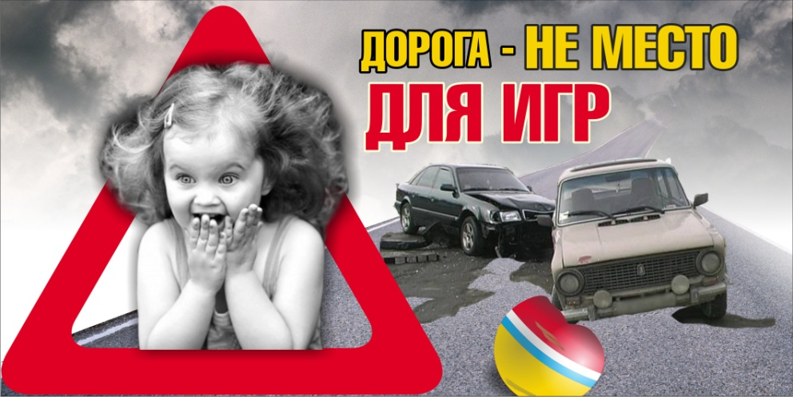

ИНФОРМАЦИОННЫЙ БЮЛЛЕТЕНЬ
о состоянии детского дорожно-транспортного травматизма
на территории города Екатеринбурга за 11 месяцев 2015 года.

За 11 месяцев 2015 года на территории Ленинского района зарегистрировано 9 ДТП, в которых 9 детей получили травмы.

В сравнении с аналогичным периодом прошлого года отмечается снижение количества дорожно-транспортных происшествий с участием детей на 25,0%, по количеству травмированных детей- на 25,0%.

Из общего количества происшествий с участием несовершеннолетних по вине детей произошло 2 ДТП, в результате которых 7 получили травмы- это: 5 детей- пешеходов, 4 пассажира.
Следует отметить, что 25% дорожных происшествий с участием детей составляют наезды на пешеходов (5 ДТП), в результате которых 9 детей получили ранения.

